**凸优化20181128课后作业**

**1、障碍函数法**

1. 计算结果

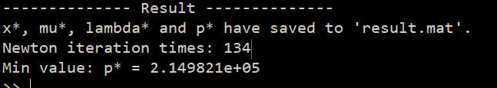

2. 图像

对数对偶间隙与迭代次数的关系：

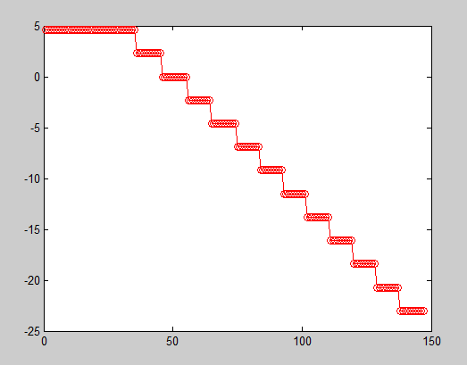

**2、内点法**

1. 计算结果

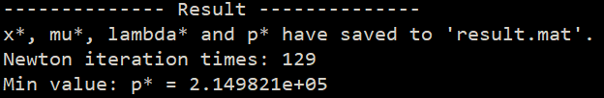

2. 图像

代理对偶间隙与迭代次数图像

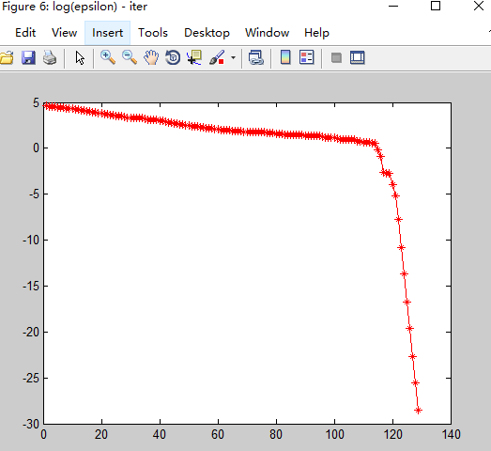

残差与迭代次数图像

